「整合型視覺形式美感教育實驗計畫」
東區美感教育大學基地-國立臺東大學
105年度4月份一般教師及行政人員視覺形式美感教育講習實施計畫-
社區參訪-寶町藝文中心之日式建築美學(4月16日)
(105.01.04)

壹、 計畫依據
一、教育部102.09.25臺教師(一)字第1020134750號函核定「整合型視覺形式美感教育實驗計畫」。
二、教育部103.12.05「整合型視覺形式美感教育實驗計畫103年度第4次核心小組及聯席工作會報」決議事項。
三、東區美感教育大學基地學校104年12月23日工作會報決議。
貳、 計畫目的
一、運用大學之建築美學及歷史文物方面教學經驗及資源，開創中等學校教育新視野，注入視覺形式美感教育，提升國民美感素養。
二、建置視覺形式美感教育大學基地學校的輔導網絡，帶動花東縣市學校及社區視覺形式美感教育活動，營造學校及社區美感協作氛圍，滋養永續之美感生活。
三、實施中等學校一般學科教師及行政人員講習活動，引發動力，體驗美感，支持並執行學校視覺形式美感教育行動。
參、 辦理單位
一、指導單位：教育部
二、主辦單位：東區美感教育大學基地學校─國立臺東大學
三、協辦單位：花蓮縣政府教育處、花蓮縣政府文化局、臺東縣政府教育處、臺東縣政
府文化處、教育部國民及學前教育署原住民族與少數族群及特殊教育組(
藝教科) 、「整合型視覺形式美感教育實驗計畫」核心規劃團隊成員（曾
成德教授、黃健敏建築師、官政能副校長、吳光庭副教授、林盛豐副教
授、潘襎副教授、劉惠媛副教授）、「整合型視覺形式美感教育實驗計畫」
東區基地大學講師群教授。
肆、 參加對象
東區之國、高中職學校一般教師及行政人員。

伍、 四月一般教師及行政人員視覺形式美感教育講習議程

藝文參訪
日期時間 | 105年4月16日 (星期六)9:00-12:00
研習地點 | 寶町藝文中心--台東縣台東市中山路184號
研習內容 | 08:45~09:00 | 寶町藝文中心報到
 | 9:00~11:00 | 寶町藝文中心之日式建築美學
 | 11:00~12:00 | 綜合座談
 | 12:00 | 日程結束
 | 主持人：臺東專科學校建築科-顧超光副教授
備 註 | 一、研習方式：藝文參訪  二、參與教師(4/16)核發2小時研習時數，依種子教師實際出席簽到退，由基地代為登錄。

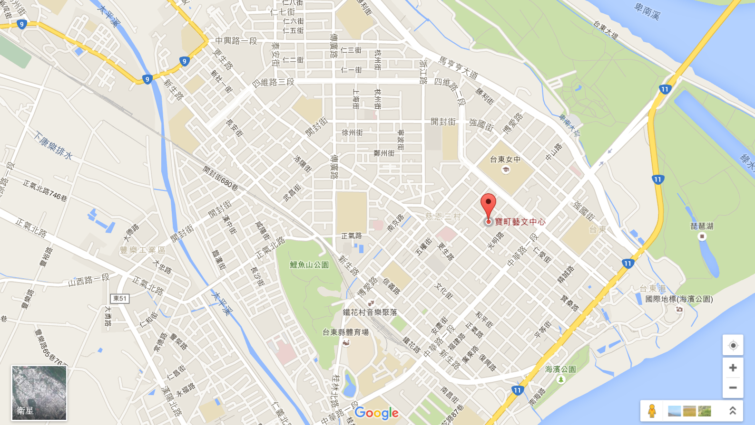

寶町藝文中心位置圖

陸、 說明事項
一、相關費用：
(一)請服務單位惠予公(差)假課務排代。
(二)東區基地種子教師參加共學社群之相關交通費、住宿費(國立臺東大學統編：
93504006)及代課鐘點費(需附上1.申請書2.原服務學校所開立之收據3.課表)等由本
專案經費核支。
(三)東區種子講師之相關交通費、講座鐘點費及出席費由本專案經費核支。
(四)總計畫團隊及各區子計畫團隊參與東區活動之相關費用，由總計畫及各子計畫經
費支應。
(五)非種子教師之相關費用，由原服務學校核支。
二、報名方式：請上「全國教師在職進修資訊網」報名，網址如下：
http://inservice.edu.tw/index2-2.aspx，課程代碼：1911883
三、相關事宜：請聯繫承辦單位國立臺東大學專任助理: 王思皓小姐，電話089-517641，
電子信箱 : vae.east@gmail.com。
四、因響應環保，請參與者自備環保餐具及環保杯。
柒、 成效檢核
一、完成東區國中及高中職一般學科教師及行政人員，105年度第1梯次講習課程。
二、落實美感教育種子於一般學科教師的美感生活中。
三、耕耘美感教育理念至校園角落，期盼美感全民化。
四、透過研習回饋表蒐集與會人員之回饋與建議(請詳附件一、二)。

附件一
整合型視覺形式美感教育實驗計畫─東區美感教育大學基地學校
105年度臺東縣市一般學科教師及行政人員視覺形式美感教育講習
講習回饋表

衷心的感謝您參加本次講習，為了讓美感教育實驗課程推動更具效益，
您的寶貴意見將協助大學基地規劃相關講習課程與培訓內容，以契合教學現場之需求。
評估項目 | 學員認同與滿意度 |  |  | 非常  滿意 | 滿意 | 不  滿意 | 非常不  滿意
講習內容 | 1.課程規劃簡潔明瞭
 | 2.課程內容符合美感教育精神
 | 3.講座內容符合生活美學理念
 | 4.參訪行程符合講座主題
 | 5.我願意將此課程分享推廣給其他老師
學員參與 | 1.學員積極的參與學習
 | 2.學員與講師及基地成員有互動的機會
 | 3.透過此次講習對美感教育計畫更了解
 | 4.透過此次講習對專業知識有所成長
 | 5.透過此次講習與他校老師交流互動
活動規劃 | 1.動線規劃流暢及寬敞
 | 2.活動場地及座位安排舒適
 | 3.講座與參訪時間分配適宜
 | 4.提供餐點及茶水
 | 5.我願意再次參與相關的研習課程
服務學校
美術教師 | □有 □無 | 美術教師姓名
講習心得與建議
附件二
整合型視覺形式美感教育實驗計畫─東區美感教育大學基地學校
105年度花蓮縣市一般學科教師及行政人員視覺形式美感教育講習
講習回饋表

衷心的感謝您參加本次講習，為了讓美感教育實驗課程推動更具效益，
您的寶貴意見將協助大學基地規劃相關講習課程與培訓內容，以契合教學現場之需求。
評估項目 | 學員認同與滿意度 |  |  | 非常  滿意 | 滿意 | 不  滿意 | 非常不  滿意
講習內容 | 1.課程規劃簡潔明瞭
 | 2.課程內容符合美感教育精神
 | 3.講座內容符合生活美學理念
 | 4.參訪行程符合講座主題
 | 5.我願意將此課程分享推廣給其他老師
學員參與 | 1.學員積極的參與學習
 | 2.學員與講師及基地成員有互動的機會
 | 3.透過此次講習對美感教育計畫更了解
 | 4.透過此次講習對專業知識有所成長
 | 5.透過此次講習與他校老師交流互動
活動規劃 | 1.動線規劃流暢及寬敞
 | 2.活動場地及座位安排舒適
 | 3.講座與參訪時間分配適宜
 | 4.提供餐點及茶水
 | 5.我願意再次參與相關的研習課程
服務學校
美術教師 | □有 □無 | 美術教師姓名
講習心得與建議

